Сайт: https://albshar.github.io/quizFrontend/

Что это: Мультиязычный сервис для IT-компаний для оценки знаний соискателей на вакансию Frontend Developer.

Флоу:

1. Соискатель переходит на сайт и нажимает кнопку “Начать тест”, чтобы перейти к тестированию.
2. Проходит сам тест
3. Переходит на страницу контакты, на которой должен заполнить стандартные поля (имя, почта, возраст, пол)
4. После пользователь переходит на страницу с результатом. Если пользователь успешно прошел тест, то будет доступна ссылка на скачивание личного сертификата и ответы на вопросы, если тест не пройден, то доступа к сертификату и ответам на вопросы не будет.

Что важно:

\* Посетители сайта должны четко понимать для чего используется сервис и как его результаты могут повлиять на дальнейшее прохождение собеседования. Все это должно быть четко и лаконично описано на главной странице.

\* Сайт должен быть строгий/серьезный. Должно быть что-то похожее на сайт https://iq-global-test.com/ru/

\* БД должна содержать неверные ответы на несколько вопросов, чтобы пользователь не мог набрать 100%. Это также позволит определить попали ли каким-то образом ответы к соискателю или нет

Начальная страница

1. На странице должна быть шапка, основная часть футер. В шапке слева расположен логотип, справа dropdown меню с тремя языками (русский, english, deutsch). Под ними раздел с общим количеством протестированных на сайте.
2. Под шапкой должен располагаться блок с основной информацией о тестировании - количество вопросов, время прохождения, что пользователя в конце ожидает. Также обязательно нужно указать, что тест бесплатный и чтобы пользователь прочитал блоки ниже.
3. Ниже идут 3 блока с более подробной информацией о тестировании. Первый блок - «Общая информация», в нем объясняется зачем и для кого используется данный тест. В первую очередь делается упор, что этот тест необходим IT-компаниям, чтобы оценить уровень знаний соискателей на должность фронтнед разработчиков. Предназначение данного теста - оценить сильные и слабые стороны соискателя, что может быть использовано для дальнейших этапов собеседований. Перечислить основные ресурсы откуда были взяты вопросы и какой сайт был взят за основу сервиса. Написать, что прохождение данного теста не может служить основным критерием для того чтобы определить подходит ли кандидат к данной вакансии или нет.
4. Второй блок - «Как проходить тест?» должен подробно рассказывать как проходить тест, какие у пользователя есть возможности при прохождении теста.
5. Третий блок - «Результаты теста» содержит информацию о том, что пользователь увидит после окончания тестирования. Должно быть упомянуто о том, что при успешном выполнении теста будет доступен для скачивания сертификат об успешном прохождении теста, что послужит доказательством для работодателя о пройденном тесте. Необходимо написать конкретно количество вопросов на которое нужно ответить, чтобы пройти тест. Еще раз продублировать информацию о том, что тестирование не может быть основным критерием для решения о трудоустройстве кандидата.

Страница с тестом

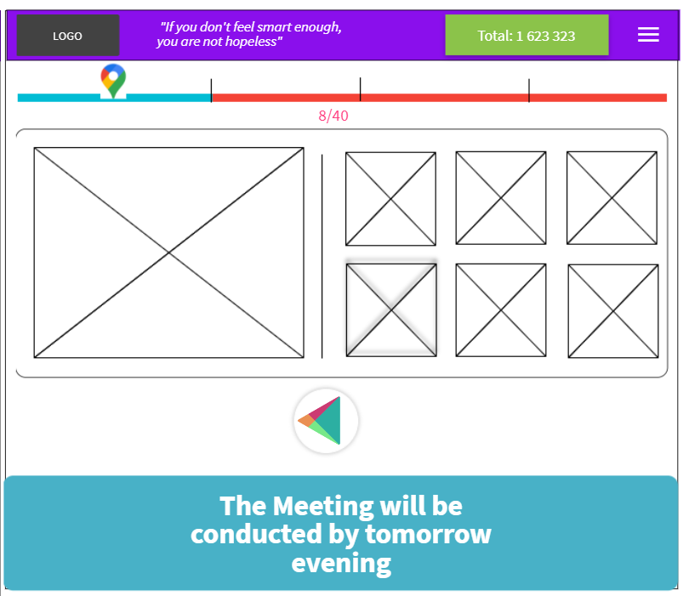

1. Шапка есть только на начальной странице и странице с результатами теста. Слева логотип, справа dropdown меню, а под ними раздел с общим количеством протестированных на нашем сайте.
2. Сразу под шапкой идет бар прохождения теста, который показывает на каком этапе ты находишься. Общая полоска сколько ты уже прошел и какой это вопрос из скольки.
3. Ниже выделяем тест, по всей ширине страницы. Тест это: один большой вопрос и 5 ответов. Ответы идут от A до E. Все возможности пользователя это ответить на вопрос, приостановить выполнение теста или нажать стрелочку “Назад” (пользователь может вернутся только на один вопрос назад и поменять свой выбор). Если пользователь нажал “Назад” ему подсвечивается ранее выбранный ответ.

Страница контактов

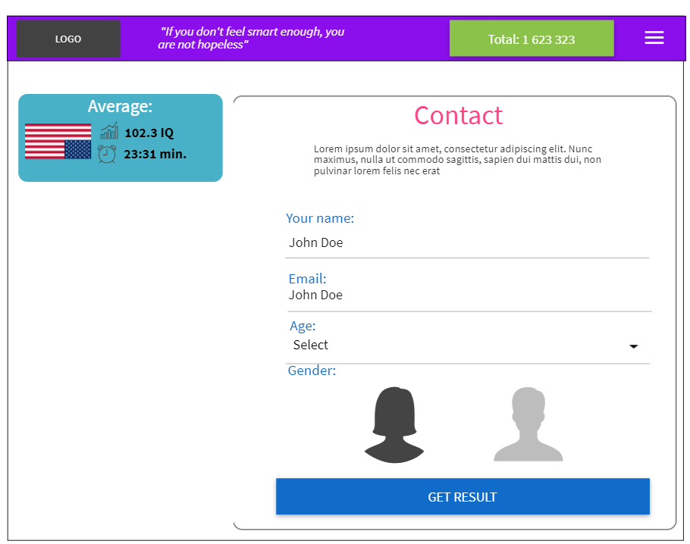

1. На этой странице мы отображаем шапку без футтера.
2. Отображаем название страницы, и текст с небольшим объяснением. Под этим идут 4 формы для заполнения: имя, мейл, возраст, пол. Пол нужно реализовать UI элементами.
3. Обязательно нужно написать, чтобы пользователь ввел реальное имя и фамилию и почту, так как они будут использованы для выдачи сертификата в случае успешного прохождение тестирования

Страница результата

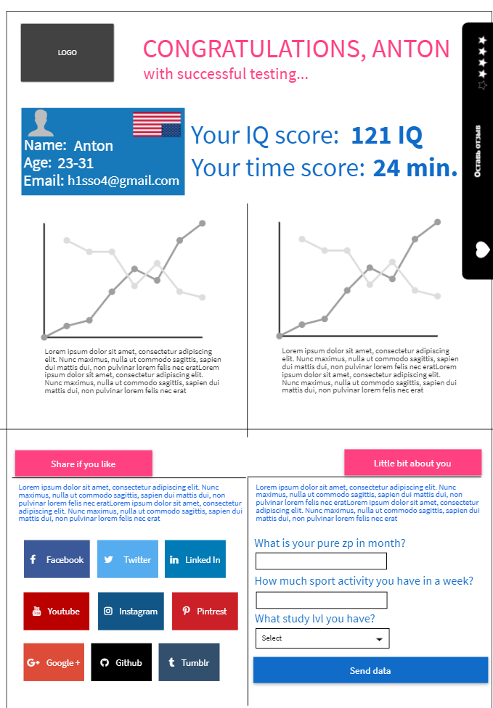

1. На странице результата мы убираем шапку и футтер совсем. Оставляем только логотип. Справа от которого размещаем “поздравительный тайтл”
2. Важно показать всю инфу которую клиент заполнил до этого (возраст, почта, пол)
3. Показываем итоговый результат по айкью и затраченное время (акцентируем)
4. Ниже выводим блоки по аналитике. В base их 2, в pro - 4.
5. Ниже добавляем возможность поделится в соц сетях ссылкой на свой результат
6. Добавляем блок с 3-4 вопросами, на которые клиент может ответить по желанию.
7. В про пакете клиенту также доступен пдф сертификат, нужно подумать куда его прикрепить (ссылку на скачку) Как выглядит сертификат отправлю дополнительно.

Главная страница

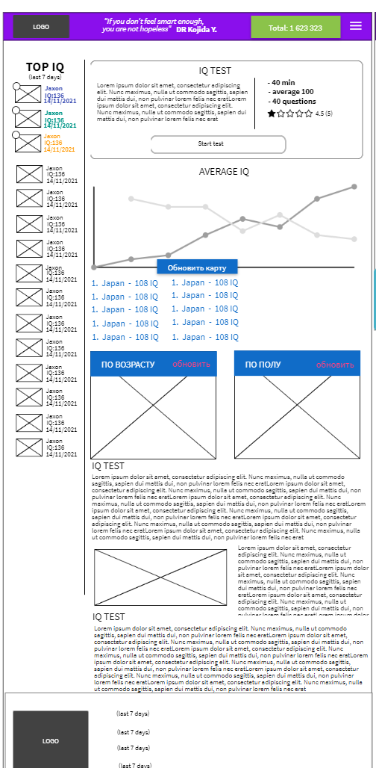

1. Слева размещается блок с ТОП IQ за последнюю неделю. (Результатов выводится ровно до конца страницы) Выводим имя, время, результат и флаг для каждого кто попал в топ.
2. Возле каждого кто в топе нужно выводить его номер в топе (1,2,3 место…)
3. Первые 3 места нужно выделить (типа золото, серебро, бронза)
4. Блок со стартом теста - самый главный. Должен быть максимальный акцент.
5. Ниже идет изображение с IQ по странам (по типу как на основном сайт) при нажатии на обновить карту подгружаем гугл чарт (как на основном сайте)
6. Ниже еще 2 блока с аналитикой по аналогии с пунктом 5.
7. Ниже будет идти лонгрид (8000 символов + с картинками) примерно 8-10 тайтлов. Возможно каждый тайтл можно как-то выделить.
8. Футтер. Отображаем логотип все ссылки сайта соц сети и фин. партнеров.